TJ
TJ Jiskra Otrokovice – oddíl atletiky

&
Worker Speedskating Club Otrokovice

pořádají

Memoriál MUDr. Josefa Podmolíka v /2 maratonu

Štafetový /2 maraton

/2 maraton smíšených štafet mládeže

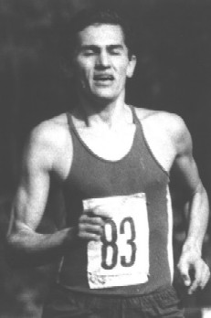

IN-LINE závod mužů a žen na 20,9 km
Štafetový IN-LINE závod na 20,9 km
IN-LINE závod Fitness na 8 km

** 7. listopadu 2009 **
** Otrokovice - Baťov **
** start a cíl u budovy Nového stadionu **

PROPOZICE

Pořadatel: TJ Jiskra Otrokovice – oddíl atletiky
Spolupořadatel: Worker Speedskating Club Otrokovice

Čestná předsedkyně organizačního výboru: Mgr. Eliška Podmolíková
Čestný člen organizačního výboru: Josef Bukovjan
Předseda organizačního výboru: Bc. Michal Petřík
Člen organizačního výboru: Bc. Marcel Nemček
Ředitel závodu: Dis. Aleš Prudký
Hlavní rozhodčí: Josef Prudký
Startér: Jiří Košík

Datum: sobota 7. 11. 2009

Start: 10:00 Memoriál MUDr. Josefa Podmolíka v ½ maratonu,
štafetový ½ maraton, štafetový ½ maraton mládeže

12:00 vyhlášení výsledků běhů

12:30 in-line Fitness 8 km

13:00 in-line 20,9 km,
In-line štafetový závod 20,9 km

14:30 vyhlášení výsledků II. bloku

Trať: START, CÍL – u budovy Nového stadionu
Půlmaraton 8 okruhů + náběh a výběh z okruhu 2 x 110 m + 196 m
In line 20,9 km 8 okruhů + nájezd a výjezd z okruhu 2 x 110 m
Fitness 8 km 3 okruhy + nájezd a výjezd z okruhu 2 x 110 m + 25 m
OKRUH – 2 585 m, ulicemi města

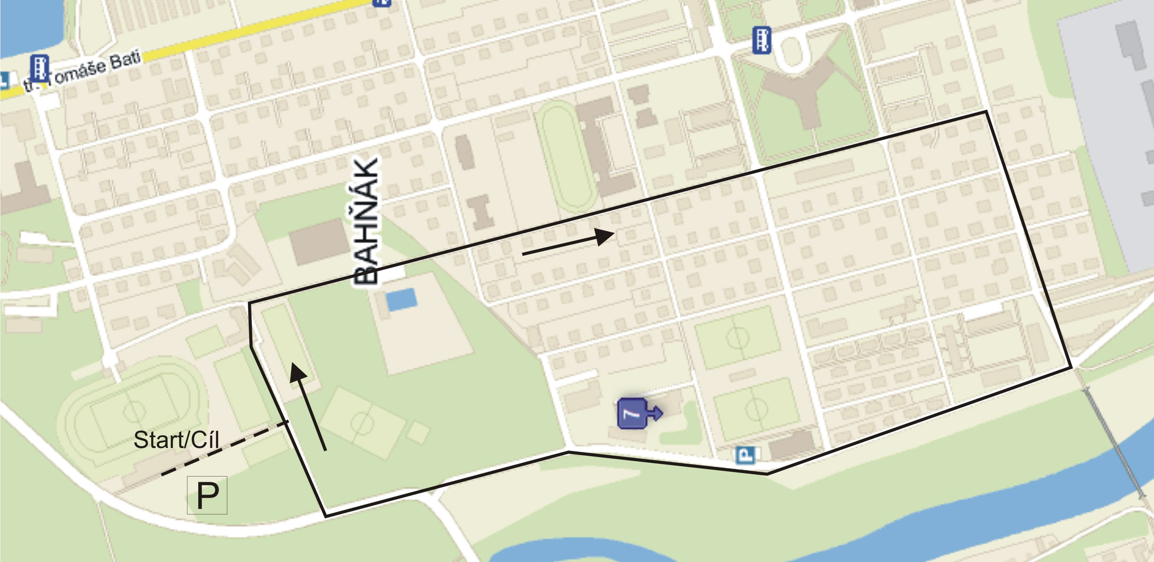

Prezentace: budova Nového stadionu: ½ maraton, štafety 8:00 – 9:30
in-line Fitness 8 km 10:00 – 12:00
in-line 20,9 km, in-line štafety 10:00 – 12:30
Šatny: Nový stadion. Šatna slouží jen pro převlečení, pořadatel neručí za ztrátu věcí. K dispozici sprchy.
Parkoviště u budovy Nového stadionu, přijezd z centra Otrokovice, od Tlumačova a Kvasic!!!
Ubytování: Závazně objednané do 1. 11. 2009 na tel. 604 708 480, Cena cca Kč 250,--
Občerstvení: dle pravidel atletiky
Startovné: Kč 300,- in-line štafeta 20,9 km, štafeta ½ maraton
Kč 220,- in-line 20,9 km
Kč 120,- ½ maraton, in-line Fitness na 8 km, štafeta ½ maraton mládeže
(Měření časů bude měřeno elektronicky. V ceně startovného je započteno zapůjčení čipu pro elektronické měření času. Každý závodník v individuálním závodě obdrží 1 čip, štafeta obdrží 2 čipy. Půjčení čipu bude proti záloze Kč 200,--)

Kategorie individuálních závodů:
½ maraton Muži (91 a starší) Ženy (91 a starší)
Veteráni 40 - 49 Veteránky 40 a starší
Veteráni 50 - 59
Veteráni 60 a starší

In-line 20,9 km Muži Ženy
Veteráni 40 - 49 Veteránky 40 - 49
Veteráni 50 - 59 Veteránky 50 a starší
Veterání 60 a starší

O zařazení do kategorie u veteránů rozhoduje datum narození (viz mezinárodní veteránská pravidla). V případě účasti méně jak tří závodníků v kategorii se startující automaticky posunují do hodnocení mladší kategorie.

In-line Fitness 8 km Muži Ženy

Kategorie štafetových závodů:

Štafetový ½ maraton
Startuje maximálně 8 členů, každý závodník absolvuje 1 okruh, první navíc náběh na okruh. Štafety mohou startovat v jakémkoliv složení.
Štafety budou označeny čísly, ve vymezeném prostoru si budou jednotliví členové předávat štafetu.
V případě, že prvním členem štafety bude závodník startující v individuálním 1/2maratonu, proběhne první předávka před cílovou čarou mimo předávkové území a štafetový čip poběží až od druhého kola. Jeden závodník může absolvovat více úseků, ne však 2 po sobě následující.

½ maraton smíšených štafet mládeže
Stejné jako u štafetového půlmaratonu s věkovým omezením:
Startuje mládež od ročníku narození 1992 a mladší, v družstvu musí startovat minimálně 2 dívky a zároveň minimálně 3 startující mladší 16-ti let v libovolné kombinaci.

Štafetový in-line závod družstev na 20,9 km
Startuje maximálně 8 členů, každý závodník absolvuje 1 okruh, první navíc nájezd na okruh. Štafety mohou startovat v jakémkoliv složení. Štafety budou označeny čísly, ve vymezeném prostoru si budou jednotliví členové předávat štafetu.
Jeden závodník může absolvovat více úseků, i 2 a více po sobě následujících.

Ceny:
½ maraton – absolutní pořadí


Muži Ženy
1. 1 500,-- 1. 1 500,--
2. 1 000,-- 2. 1 000,--
3. 500,-- 3. 500,--

Při nesplnění limitu 1:10:00 Při nesplnění limitu 1:22:00
se finanční odměna půlí. se finanční odměna půlí.

Při překonání traťového rekordu 1:08:36,6 Při překonání traťového rekordu 1:19:12,3
obdrží vítěz prémii Kč 500,--. obdrží vítězka prémii Kč 500,--.

In-line závod na 20,9 km
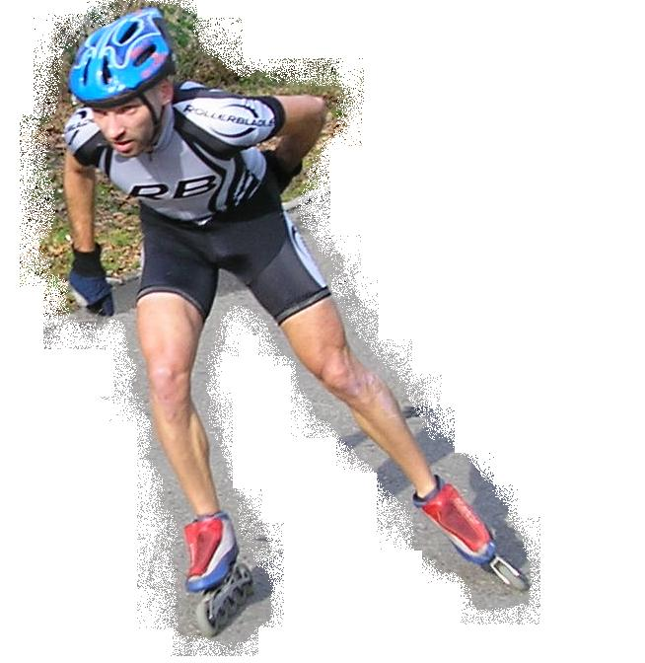

Muži Ženy
1. 1 500,-- 1. 1 500,--
2. 1 000,-- 2. 1 000,--
3. 500,-- 3. 500,--

Při nesplnění limitu 38:30 min Při nesplnění limitu 43:00 min
se finanční odměna půlí. se finanční odměna půlí.

Změna délky trati. Změna délky trati.
Bude ustanoven základní rekord. Bude ustanoven základní rekord.

Finanční odměny jsou uvedeny v českých korunách!

Ostatní kategorie

První tři v každé kategorii obdrží věcné ceny.

ZÁVODNÍCI STARTUJÍ NA NÁKLADY VYSÍLAJÍCÍ SLOŽKY A NA VLASTNÍ NEBEZPEČÍ!!! ZÁVOD SE KONÁ BEZ OMEZENÍ SILNIČNÍHO PROVOZU S REGULACÍ PROVOZU NA KŘIŽOVATKÁCH!!!

